САНКТ-ПЕТЕРБУРГ РГГМУ

ОТ ИМЕНИ КОЛЛЕКТИВА ДЕПАРТАМЕНТА РОСГИДРОМЕТА ПО ЦФО ВЫРАЖАЮ
ИСКРЕННИЕ СОБОЛЕЗНОВАНИЯ РОДНЫМ И БЛИЗКИМ В СВЯЗИ С КОНЧИНОЙ
ЛЬВА НИКОЛАЕВИЧА КАРЛИНА
ЛЕВ НИКОЛАЕВИЧ БЫЛ ПРИМЕРОМ ИСТИННОЙ ИНТЕЛЛИГЕНТНОСТИ, ПРОФЕССИОНАЛИЗМА, БЛАГОРОДСТВА, ПРИМЕРОМ СЛУЖЕНИЯ ЛЮБИМОМУ ДЕЛУ ВСЕЙ ЖИЗНИ
РАЗДЕЛЯЕМ СКОРБЬ ВСЕХ РОДНЫХ И БЛИЗКИХ В НЕВОСПОЛНИМОЙ УТРАТЕ.

01/29Т | ГИМЕТ | МИНАЕВ
 | 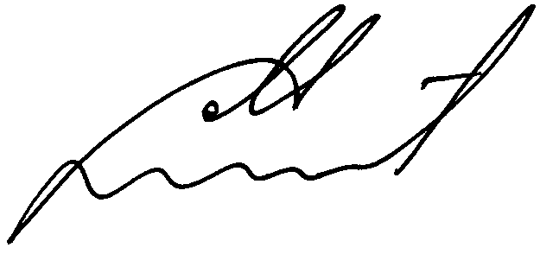 | Начальник  Департамента  Росгидромета по ЦФО
 |  | А.Н.Минаев
13.11.2014 г.

